桃園市107年度特殊教育專業團隊服務相關專業人員
初階研習南區實施計畫
- 依據： 1.特殊教育法
2.特殊教育支援服務與專業團隊設置及實施辦法
3.身心障礙學生支持服務辦法
4.高級中等以下學校特殊教育班班級及專責單位設置與人員進用辦法
5.桃園市南區特殊教育資源中心107年度工作計畫
6.桃園市107年度特殊教育專業團隊相關專業人員服務實施計畫
二、 目的： 1.提升本市特教相關專業人員專業團隊服務的理論及法規知能
2.增加治療師對學校系統的認識以及提供溝通聯繫策略
3.建置本市特殊教育專業團隊相關專業人員人力資料庫
三、 指導單位：教育部
四、 主辦單位：桃園市政府教育局
五、 承辦單位：桃園市南區特殊教育資源中心（興南國中）
六、 協辦單位：桃園市北區特殊教育資源中心（東門國小）
桃園市中壢區元生國小
七、研習時間：107年1月14日（星期日）
八、研習地點：桃園市中壢區元生國民小學四樓視聽教室
（桃園市中壢區文化二路161號 TEL：462-5566）
九、參加對象優先順序：
1.107年度有意願擔任本市各級學校特教專業團隊服務之相關專業人員
(含106年度桃園市專業團隊人力資料庫中之治療師及新進治療師)
2.研習人數預計110人，報名額滿即止。
十、報名方式：各類相關專業人員於107年1月10日前，自行至教育部特殊教育網路通報網-研習與資源(教師研習) - 桃園市 - 106學年 - 上學期 - 登錄單位(興南國中)報名。報名研習之治療師請自行上網查詢錄取與否。
十一、研習內容：詳如課表（附件一）。
十二、研習時數：全程參與研習者，核發特教研習時數 6 小時。
(本研習旨在建立本市特殊教育相關專業人員人力資料庫，不予申請繼續教
育學分)
十三、其他注意事項：
（一）107年度擔任本市特教專業團隊相關專業人員之聘用資格說明如下：
1.106年度為本市專團人力庫者，須符合下述兩項條件：
(1)106年度特教通報網研習時數須達12小時
(2)參加107年度特殊教育專業團隊相關專業人員初階研習（北區或南區各一
場）並取得至少6小時研習時數
2.106年度非本市專團人力庫者（新進治療師）：
逕參加107年度特殊教育專業團隊相關專業人員初階研習（北區或南區各一
場）並取得至少6小時研習時數即可取得107年度聘書。
(二) 研習當日，請新進治療師務必攜帶個人專業證書影本辦理報到。
研習當日，請已參加教育部54小時職前訓練的專業人員，攜帶
職前訓練結業證書影本，辦理報到以利後續人力庫建檔。
（三）其他關於本市專業團隊聘用資格相關疑義，請逕洽桃園市南區特教
資源中心：(03)4624993／(03)4629991分機113。
（四）研習當天備有茶水、午餐供應，為響應環保及撙節費用，煩請自備「環
保杯具、餐具」，謝謝合作。
(五) 為尊重講師，研習當日請準時報到，遲到者將依實際參與情形核發研習時數。
(六) 錄取者如若不能到場，請提前辦理請假手續，將名額讓與候補人員。
十四、交通方式：詳見附件二。
十五、經費：本研習所需經費，由市府相關經費補助款項下支應，經費概算詳如附件三。
十六、請准予參與本研習之教師由所屬單位核予公（差）假登記前往。研習工作人員於
活動結束六個月內於課務自理原則下覈實補假。
十七、本研習之績優工作人員於活動完成後報府辦理敘獎。
十八、本計畫呈桃園市政府核定後實施，修正時亦同。

桃園市107年度特殊教育專業團隊服務
附件一
相關專業人員初階研習課程表
研習日期：107年1月14日
項 目  時 間 | 活 動 內 容 | 主 持 人
8：30－8：50 | 報 到 | 興南國中團隊
8：50－9：00 | 開幕式 | 教育局長官  興南國中蘇彥瑜校長
9：00－10：30 | 特教專團理論與法規介紹 | 中原大學特教系  助理教授王雅瑜
10：30—10：40 | 休息 | 興南國中團隊
10：40—12：00 | 專團與醫院的差異及學校系統治療師可提供的服務 | 中原大學特教系  助理教授王雅瑜
12：00-13：00 | 午餐 | 興南國中團隊
13：00－14：30 | 特教專團進校面臨問題實務經驗分享及溝通聯繫策略 | 中原大學特教系  助理教授王雅瑜
14：30—14：40 | 休息 | 興南國中團隊
14：40—16：00 | 特教專團進校面臨問題實務經驗分享及溝通聯繫策略 | 中原大學特教系  助理教授王雅瑜
16：00—16：30 | 綜合座談 | 教育局長官  興南國中蘇彥瑜校長

附件二
元生國小交通路線圖
地址：320桃園市中壢區文化二路161號
電話：03-4625566
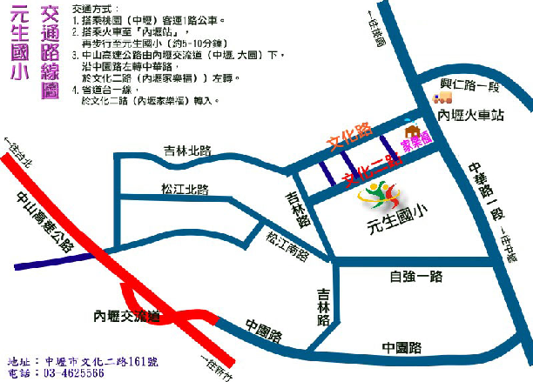
1.自行開車：中山高速公路由內壢交流道（中壢、大園）下，沿中園路左轉中華路，
並於文化二路（內壢家樂福）左轉。
2.乘坐大眾運輸：搭乘桃園（中壢）客運1路公車或搭乘火車至「內壢車站」下車，
沿中華路往南步行，經家樂福右轉。

附件三
桃園市106學年度特教業務承辦人行政知能研習
項次 | 項目 | 單價(元) | 數量 | 總價(元) | 備註
1 | 講師鐘點費 | 1,600 | 6時 | 9,600 | 上午場及下午場各3小時
2 | 資料印製費 | 150 | 120份 | 18,000 | 含研習人員、講師、教育局人員及成果留存之研習手冊、講義及相關印製耗材…等。
3 | 誤餐費 | 80 | 120份 | 9,600 | 含講師、工作人員。
4 | 茶點費 | 20 | 120份 | 2,400 | 含講師、工作人員
5 | 場地佈置費 | 5,000 | 一式 | 5,000 | 支應元生國小場地佈置
6 | 雜 支 | 2,200 | 一式 | 2,200 | 不超過5%
合計 |  | 新臺幣肆萬陸仟捌佰元整  （46,800元）
經費概算表

承辦人： 單位主管： 會計主任： 校長：

